Numéro de candidat :
Compréhension orale
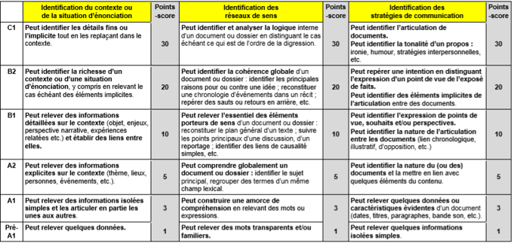
Note /20
Expression écrite
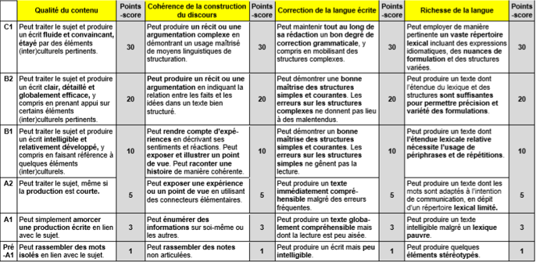
Note /20

